|  |  |  |  |  |  |  |
| --- | --- | --- | --- | --- | --- | --- |
| **COMISIÓN PRESIDENCIAL POR LA PAZ**  **Y LOS DERECHOS HUMANOS**  **GUATEMALA, C. A.** | | | | | | |
| **DE USO INTERNO** | **CÓDIGO:**  COPADEH/DRRHH-MED-04-2024 | | **VERSIÓN:**  2 DEL ORIGINAL | **FECHA DE VIGENCIA:**  NOVIEMBRE 2024 | **PÁGINA:**  1 de 34 | |
| **ALCANCE:**  **TODAS LAS DIRECCIONES, DEPARTAMENTOS,**  **UNIDADES Y DEMÁS DEPENDENCIAS**  **DE LA COMISIÓN PRESIDENCIAL POR LA PAZ Y LOS DERECHOS HUMANOS**  **-COPADEH-** | | | | | | |
| **MANUAL DE EVALUACIÓN DE DESEMPEÑO** | | | | | | |
| **ETAPAS** | | **NOMBRE Y CARGO** | | **FIRMA** | | **FECHA** |
| **ELABORADO POR:** | | LCDA. IVETH VELÁSQUEZ DE SANDOVAL/  PROFESIONAL ENCARGADO DE DOTACIÓN DE PERSONAL | |  | | NOVIEMBRE 2024 |
| **REVISADO POR:** | | MSc. FRANCISCO RODAS RIVERA/  JEFE DE RECURSOS HUMANOS | |  | | NOVIEMBRE 2024 |
| **REVISADO POR:** | | LCDA. MELANY ESCOBAR DÍAZ/  DIRECTOR ADMINISTRATIVO FINANCIERO | |  | | NOVIEMBRE 2024 |
| **REVISADO POR:** | | LIC. CRISTIAN ALBERTO UCLÉS SAMAYOA /  JEFE DE ASUNTOS JURÍDICOS | |  | | NOVIEMBRE 2024 |
| **DISEÑADO Y ESTRUCTURADO POR:** | | LCDA. MARITZA JEANETTE ALVAREZ/  JEFE DE PLANIFICACIÓN | |  | | NOVIEMBRE 2024 |
| **APROBADO POR:** | | MSc. CARLOS FEDERICO AMÉZQUITA GALINDO/  DIRECTOR EJECUTIVO | |  | | NOVIEMBRE 2024 |
|  | | | | | | |

**ÍNDICE**

1. REGISTRO O CONTROL DE REVISIONES 5

2. INTRODUCCIÓN 5

3. INFORMACIÓN GENERAL (DEFINICIONES Y CONCEPTOS) 6

4. ACRÓNIMOS 10

5. BASE LEGAL 10

6. NORMATIVA RELACIONADA 11

7. OBJETIVOS 15

8. GENERALIDADES 16

9. ACTUALIZACIÓN DEL MANUAL 16

10. ALCANCE O ÁREAS DE APLICACIÓN 17

11. POLÍTICAS GENERALES 17

12. RESPONSABILIDADES 19

13. DESCRIPCIÓN DE PROCEDIMIENTOS 20

14. ANEXOS 29

1. **LISTA DE DISTRIBUCIÓN DEL MANUAL**: Él Manual de Evaluación de Desempeño del Departamento de Recursos Humanos de la Comisión Presidencial por la Paz y los Derechos Humanos COPADEH, que puede ser denominado el Manual, es distribuido de la siguiente manera:

|  |  |  |  |
| --- | --- | --- | --- |
| **No.** | **Dependencia** | **Puesto** | **Tipo de Documento** |
| 1 | DIRECCIÓN ADMINISTRATIVA FINANCIERA | DIRECTOR (A) | COPIA |
| 2 | UNIDAD DE AUDITORÍA INTERNA | JEFE (A) | COPIA |
| 3 | UNIDAD DE PLANIFICACIÓN | JEFE (A) | ORIGINAL |
| 4 | UNIDAD DE ASUNTOS JURÍDICOS | JEFE (A) | COPIA |
| 5 | DEPARTAMENTO DE RECURSOS HUMANOS | JEFE (A) | COPIA |
| 6 | SUBDIRECCIÓN EJECUTIVA | SUBDIRECTOR (A) | COPIA |
| 7 | DIRECCIÓN EJECUTIVA | DIRECTOR (A) | COPIA |

El Manual de Evaluación de Desempeño del Departamento de Recursos Humanos es propiedad de la COPADEH y ha consignado un ejemplar original para su resguardo en la Unidad de Planificación y copia del original en forma física de acuerdo a la lista que antecede.

El Manual y sus copias deben mantenerse en un lugar accesible para rápida consulta y el Departamento de Recursos Humanos debe promover su divulgación verbal y/o escrita entre el personal subordinado.

1. **LISTA DE PÁGINAS EFECTIVAS**

|  |  |  |  |
| --- | --- | --- | --- |
| **SECCIÓN Y/O PARTE** | **PAGINA NO.** | **REVISIÓN** | **FECHA** |
| CARÁTULA | 1 | VERSIÓN 2 DEL ORIGINAL | NOVIEMBRE 2024 |
| ÍNDICE | 2 | VERSIÓN 2 DEL ORIGINAL | NOVIEMBRE 2024 |
| LISTA DE DISTRIBUCIÓN DEL MANUAL | 3 | VERSIÓN 2 DEL ORIGINAL | NOVIEMBRE 2024 |
| LISTA DE PÁGINAS EFECTIVAS | 4 | VERSIÓN 2 DEL ORIGINAL | NOVIEMBRE 2024 |
| INTRODUCCIÓN | 5 | VERSIÓN 2 DEL ORIGINAL | NOVIEMBRE 2024 |
| INFORMACIÓN GENERAL | 6 | VERSIÓN 2 DEL ORIGINAL | NOVIEMBRE 2024 |
| INFORMACIÓN GENERAL | 7 | VERSIÓN 2 DEL ORIGINAL | NOVIEMBRE 2024 |
| INFORMACIÓN GENERAL | 8 | VERSIÓN 2 DEL ORIGINAL | NOVIEMBRE 2024 |
| INFORMACIÓN GENERAL | 9 | VERSIÓN 2 DEL ORIGINAL | NOVIEMBRE 2024 |
| BASE LEGAL | 10 | VERSIÓN 2 DEL ORIGINAL | NOVIEMBRE 2024 |
| NORMATIVA RELACIONADA | 11 | VERSIÓN 2 DEL ORIGINAL | NOVIEMBRE 2024 |
| NORMATIVA RELACIONADA | 12 | VERSIÓN 2 DEL ORIGINAL | NOVIEMBRE 2024 |
| NORMATIVA RELACIONADA | 13 | VERSIÓN 2 DEL ORIGINAL | NOVIEMBRE 2024 |
| NORMATIVA RELACIONADA | 14 | VERSIÓN 2 DEL ORIGINAL | NOVIEMBRE 2024 |
| OBJETIVOS | 15 | VERSIÓN 2 DEL ORIGINAL | NOVIEMBRE 2024 |
| ACTUALIZACIÓN DEL MANUAL | 16 | VERSIÓN 2 DEL ORIGINAL | NOVIEMBRE 2024 |
| POLÍTICAS GENERALES | 17 | VERSIÓN 2 DEL ORIGINAL | NOVIEMBRE 2024 |
| POLÍTICAS GENERALES | 18 | VERSIÓN 2 DEL ORIGINAL | NOVIEMBRE 2024 |
| RESPONSABILIDADES | 19 | VERSIÓN 2 DEL ORIGINAL | NOVIEMBRE 2024 |
| DESCRIPCIÓN DE PROCEDIMIENTOS | 20 | VERSIÓN 2 DEL ORIGINAL | NOVIEMBRE 2024 |
| DESCRIPCIÓN DE PROCEDIMIENTOS | 21 | VERSIÓN 2 DEL ORIGINAL | NOVIEMBRE 2024 |
| DESCRIPCIÓN DE PROCEDIMIENTOS | 22 | VERSIÓN 2 DEL ORIGINAL | NOVIEMBRE 2024 |
| DESCRIPCIÓN DE PROCEDIMIENTOS | 23 | VERSIÓN 2 DEL ORIGINAL | NOVIEMBRE 2024 |
| DESCRIPCIÓN DE PROCEDIMIENTOS | 24 | VERSIÓN 2 DEL ORIGINAL | NOVIEMBRE 2024 |
| DESCRIPCIÓN DE PROCEDIMIENTOS | 25 | VERSIÓN 2 DEL ORIGINAL | NOVIEMBRE 2024 |
| DESCRIPCIÓN DE PROCEDIMIENTOS | 26 | VERSIÓN 2 DEL ORIGINAL | NOVIEMBRE 2024 |
| DESCRIPCIÓN DE PROCEDIMIENTOS | 27 | VERSIÓN 2 DEL ORIGINAL | NOVIEMBRE 2024 |
| DESCRIPCIÓN DE PROCEDIMIENTOS | 28 | VERSIÓN 2 DEL ORIGINAL | NOVIEMBRE 2024 |
| ANEXOS | 29 | VERSIÓN 2 DEL ORIGINAL | NOVIEMBRE 2024 |
| ANEXOS | 30 | VERSIÓN 2 DEL ORIGINAL | NOVIEMBRE 2024 |
| ANEXOS | 31 | VERSIÓN 2 DEL ORIGINAL | NOVIEMBRE 2024 |
| ANEXOS | 32 | VERSIÓN 2 DEL ORIGINAL | NOVIEMBRE 2024 |
| ANEXOS | 33 | VERSIÓN 2 DEL ORIGINAL | NOVIEMBRE 2024 |
| ANEXOS | 34 | VERSIÓN 2 DEL ORIGINAL | NOVIEMBRE 2024 |

# **REGISTRO O CONTROL DE REVISIONES**

|  |  |  |  |  |
| --- | --- | --- | --- | --- |
| **NO.** | **PÁGINA REVISADA** | **DESCRIPCIÓN** | **FECHA** | **PERSONA** |
| 1 | TODAS | ORIGINAL | NOVIEMBRE 2022 | JEFE DE RECURSOS HUMANOS |
| 2 | TODAS | ORIGINAL | NOVIEMBRE 2022 | DIRECTOR ADMINISTRATIVO FINANCIERO |
| 3 | TODAS | ORIGINAL | NOVIEMBRE 2022 | JEFE DE ASUNTOS JURÍDICOS EN FUNCIONES |
| 4 | Páginas 4,5,10 y 11 | ORIGINAL | AGOSTO 2023 | JEFE DE ASUNTOS JURÍDICOS |
| 5 | TODAS | VERSIÓN 1 DEL ORIGINAL | ABRIL 2024 | JEFE DE ASUNTOS JURÍDICOS |
| 6 | TODAS | VERSIÓN 2 DEL ORIGINAL | NOVIEMBRE 2024 | JEFE DE RECURSOS HUMANOS  DIRECTOR ADMINISTRATIVO FINANCIERO  JEFE DE ASUNTOS JURIDICOS  JEFE DE PLANIFICACIÓN |

# 

# **INTRODUCCIÓN**

En cumplimiento a lo establecido en el Acuerdo de Dirección Número D-2021-198 del Director de la Oficina Nacional de Servicio Civil, Reglamento General de Evaluación del Desempeño y su reforma, específicamente en el Artículo Número 7 el cual preceptúa lo siguiente: “*Es responsabilidad de las instituciones del Organismo Ejecutivo afectas a la Ley del Servicio Civil, elaborar el manual e instructivos de aplicación del proceso de evaluación del desempeño, así como los instrumentos y metodología a utilizar de acuerdo a sus características específicas, de conformidad con lo establecido en el ordenamiento jurídico y el Presente Reglamento*.” Por lo que se elabora el presente Manual, para que esté al alcance del personal de las diferentes direcciones, departamentos y unidades que trabajan en conjunto con el Departamento de Recursos Humanos, así como un documento de acceso a la información pública de oficio.

Y en atención a lo establecido en el Artículo Número 48 del Acuerdo Gubernativo Número 18-98 del Presidente de la República, Reglamento de la Ley de Servicio Civil, es responsabilidad de las instituciones del Organismo Ejecutivo afectas a la Ley del Servicio Civil, elaborar el manual e instructivos de aplicación del proceso de evaluación del desempeño, así como los instrumentos y metodologías a utilizar de acuerdo a sus características específicas, de conformidad con lo establecido en el ordenamiento jurídico.

En ese sentido a través del Acuerdo Interno Número 072-2024-COPADEH de fecha 19 de febrero de 2024, se aprueba la Versión 4 del original del Manual de Organización y Funciones de la Comisión Presidencial por la Paz y los Derechos Humanos -COPADEH- en el cual, figura el Departamento de Recursos Humanos dependencia de la Dirección Administrativa Financiera, que dentro de las funciones por las cuales fue creada son planificar, organizar, dirigir y controlar los procesos de administración de puestos, reclutamiento, selección, contratación y capacitación del personal de la COPADEH, así como de la evaluación del desempeño, compensaciones, gestión y desarrollo del recurso humano y seguridad ocupacional.

Además, da cumplimiento, a lo que establece las Normas Generales de Control Interno Gubernamental, Acuerdo Número A-039-2023 de la Contraloría General de Cuentas el cual tiene como objeto crear procedimientos, componentes y establecer responsabilidades relacionadas con el control interno gubernamental, con la finalidad de asegurar los objetivos fundamentales de cada entidad sujeta a control gubernamental y fiscalización de la Contraloría General de Cuentas. En las siguientes normas: 2.1 Normas Aplicables a la Administración de Personal. 2.3 Administración del Personal.

# **INFORMACIÓN GENERAL (DEFINICIONES Y CONCEPTOS)**

Cuando los términos indicados a continuación figuren en el contenido del presente manual, tendrán el significado siguiente.

**ACTITUD:** Disposición mental y emocional de una persona hacia algo o alguien, y se manifiesta a través de sus pensamientos, emociones y comportamientos. Es una intención o propósito que conduce a un comportamiento en particular.

**ACTIVIDADES LABORALES**: Productos o servicios susceptibles a ser medidos, cuantificados y verificados, que el evaluado debe alcanzar en un período determinado.

**ADAPTACIÓN LABORAL:** Consiste en la capacidad de una persona o grupo de personas a responder con flexibilidad a los cambios que ocurren dentro del entorno laboral.

**APTITUD:** Capacidad que las personas poseen para resolver tareas específicas de forma adecuada y que son producto de su inteligencia o destreza para ciertas actividades.

**ÁREA DE TRABAJO:** Espacio físico donde un individuo realiza sus tareas, típicamente en un entorno profesional.

**ASUMIR:** Tomar un asunto para manejarlo o bien adquirir la responsabilidad de algo.

**CALIDAD DEL TRABAJO:** Aquello que se realiza para lograr un trabajo hecho correctamente y conseguir objetivos establecidos, por medio de los recursos y el tiempo proporcionado.

**CALIFICAR:** Evaluar y puntuar las cualidades o capacidades de un individuo, para desarrollar una tarea.

**CAPACIDAD:** Recursos o actitudes que tiene un individuo, entidad o institución, para desempeñar una determinada tarea o cometido.

**COMPETENCIA:** Conjunto de conocimientos, habilidades y destrezas que debe poseer una persona para desempeñar un trabajo o labor específica.

**COMPROMISO:** Obligación contraída por medio de acuerdo, en donde el trabajador se identifica con su trabajo, y busca alcanzar los objetivos y cumplir con los valores de la Institución.

**CONCILIACIÓN:** Es un procedimiento voluntario, en donde las partes que están involucradas son libres para ponerse de acuerdo o intentar resolver la disputa por esta vía, este proceso es flexible permitiendo a las partes definir un tiempo, estructura y contenido de los procedimientos de dicha conciliación.

**CONFLICTO:** Desacuerdo fundamental entre dos o más partes, a raíz de intereses, valores o necesidades contrastantes.

**CONOCIMIENTO DEL TRABAJO:** Se refiere al conocimiento teórico y práctico que el servidor público tiene en cuanto a principios, normas, procedimientos y mística que su trabajo requiere.

**DESEMPEÑO:** Calidad del servicio o del trabajo que realiza el empleado dentro de la institución.

**DESTREZA:** Capacidad aprendida que tiene una persona para realizar una actividad de manera ágil, rápida y eficiente.

**DISCRECIÓN**: Se refiere a la reserva que debe tener en el manejo de la información relacionada con su trabajo

**EFICIENCIA:** Es la capacidad de disponer de alguien o algo para conseguir el cumplimiento adecuado de una función.

**ESTÁNDAR:** Que sirve como tipo, modelo, norma, patrón o referencia.

**ESTRATEGIA:** Procedimiento para tomar decisiones en una determinada circunstancia. Es utilizada para alcanzar uno o varios objetivos previamente definidos.

**EVALUACIÓN:** Es un juicio cuya finalidad es establecer el valor, la importancia o el significado de algo, tomando en consideración un conjunto de criterios o normas.

**EVALUACIÓN DE INGRESO:** Prueba cuyo objetivo se basa en evaluar las aptitudes que tiene un individuo que ocupa un puesto recientemente. Esta se lleva a cabo después de dos meses del ingreso del nuevo trabajador.

**EVALUACIÓN DEL DESEMPEÑO ORDINARIA:** Es un conjunto de normas y procedimientos para evaluar y calificar el rendimiento de los servidores públicos, la cual se llevará a cabo anualmente.

**EVALUACIÓN DEL DESEMPEÑO EXTRAORDINARIA**: Es la evaluación que permite conocer el desempeño y rendimiento del servidor público, entre las evaluaciones anuales.

**FACTOR:** Elemento, circunstancia, influencia, que contribuye a producir un resultado.

**FUNCIONES**: Acciones o tareas que se deben efectuar con el fin de planificar, organizar dirigir y controlar lo establecido en un puesto de trabajo.

**INSTRUMENTO:** Un instrumento puede definirse como un objeto utilizado para hacer algo o conseguir un fin. Siguiendo esta idea, podemos decir que un instrumento es el objeto que servirá para realizar la evaluación.

**GESTIÓN:** Conjunto de procedimientos y acciones que se llevan a cabo para lograr un determinado objetivo.

**HABILIDADES:** Capacidad de un individuo para desempeñar correctamente y con facilidad una tarea determinada, en el desarrollo de sus labores.

**INICIATIVA:** Capacidad profesional para proponer, desarrollar o idear proyectos propios. Es una cualidad importante para el empleo pues permite adelantarse a los acontecimientos, desarrollando ideas innovadoras.

**INTEGRIDAD:** Capacidad que tienen las personas de comportarse siguiendo sus principios y sus valores y de la forma más correcta posible en distintas situaciones.

**LEALTAD:** Expresa un sentimiento de respeto y fidelidad hacia una persona, compromiso, comunidad, organizaciones, principios morales, entre otros.

**NORMAS:** Son reglas que se establecen con el propósito de regular comportamientos para mantener un orden determinado, y son articuladas para establecer las bases de un comportamiento aceptado dentro de una sociedad.

**OBJETIVOS:** Es una meta o fin último hacia el cual se dirigen las acciones o las operaciones de algún proyecto específico.

**OPTIMIZAR:** Buscar la mejor manera de realizar una actividad.

**PLAN DE ACCIÓN DE MEJORA:** Es el instrumento que elabora el evaluador, en conjunto con el evaluado, y debe contener las actividades a realizar, en un período no mayor de tres meses, la cual debe contar con la firma de las partes involucradas y su finalidad es mejorar el rendimiento del servidor público, con el acompañamiento del jefe inmediato.

**POLÍTICAS:** Conjunto de actividades que se asocian con la toma de decisiones en grupo, u otras formas de relaciones de poder entre individuos, como la distribución de recursos o el estatus.

**PROCEDIMIENTO:** Serie de actos en que se concreta la actuación administrativa para la realización de un fin determinado; en el cual se fijan los objetivos y metas a lograr.

**REGLAMENTO DE LA LEY DE SERVICIO CIVIL:** Lineamientos para desarrollar y precisar las normas contenidas en la Ley de Servicio Civil del Organismo Legislativo, para la adecuada aplicación y regulación de las relaciones del Organismo Legislativo.

**REGLAMENTO:** Conjunto ordenado de reglas o preceptos dictados por la autoridad competente para la ejecución de una ley, para el funcionamiento de una corporación, de un servicio o de cualquier actividad.

**SEGUIMIENTO:** Cuando el resultado de la evaluación ordinaria de un servidor público sea "regular" o "deficiente", se deberá elaborar el plan de acción de mejora, plan de capacitación y realizar una evaluación extraordinaria, en un período no mayor de tres meses, contados a partir de la primera evaluación.

**SENTIDO DE PERTENENCIA:** Identificación con la Institución. Actitud positiva hacia el trabajo y para transmitir efectivamente a otros los valores y principios de la COPADEH.

# **ACRÓNIMOS**

Los acrónimos empleados en el Manual, relacionados con los procesos de control del Departamento de Recursos Humanos, tienen el significado siguiente:

|  |  |  |  |
| --- | --- | --- | --- |
| **COPADEH** | Comisión Presidencial por la Paz y los Derechos Humanos | **DE** | Dirección Ejecutiva |
| **CGC** | Contraloría General de Cuentas | **DRRHH** | Departamento de Recursos Humanos |
| **ONSEC** | Oficina Nacional de Servicio Civil |

# **BASE LEGAL**

La normativa que regula al Departamento de Recursos Humanos dentro de las Instituciones del Estado, su seguimiento, los controles internos y la rendición de cuentas tienen su base en el siguiente marco legal:

|  |  |
| --- | --- |
| **Entidad** | **Documento** |
| **Asamblea Nacional Constituyente** | * Constitución Política de la República de Guatemala. |
| **Congreso de la República de Guatemala** | * Decreto No. 1748, Ley de Servicio Civil. * Decreto No. 89-2002, Ley de Probidad y Responsabilidades de Funcionarios y Empleados Públicos y sus reformas. |
| **Presidencia de la República** | * Acuerdo Gubernativo Número. 18-98, Reglamento de la Ley de Servicio Civil y sus reformas. * Acuerdo Gubernativo Número. 100-200 y sus reformas, Creación de la Comisión Presidencial por la Paz y los Derechos Humanos. * Acuerdo Gubernativo 197-2004, Normas Éticas del Organismo Ejecutivo. * Acuerdo Gubernativo 62-2024, Código de Ética del Organismo Ejecutivo. |
| **Oficina Nacional de Servicio Civil** | * Acuerdo de Dirección No. D-2021-198, Reglamento General de Evaluación del Desempeño y su reforma. |
| **Contraloría General de Cuentas** | * Normas Generales y Técnicas de Control Interno Gubernamental, Acuerdo Número A-039-2023 de fecha 24 de mayo de 2023. |
| **Comisión Presidencial para la Paz y los Derechos Humanos** | * Acuerdo Interno Número 072-2024-COPADEH, Versión 4 del original Manual de Organización y Funciones, de la Comisión Presidencial por la Paz y los Derechos Humanos. * Acuerdo Interno Número 135-2024-COPADEH, Versión 2 del Original del Código de Ética, de la Comisión Presidencial por la Paz y los Derechos Humanos. |

# **NORMATIVA RELACIONADA**

**CONSTITUCIÓN POLÍTICA DE LA REPÚBLICA**

Artículo 101. Derecho al trabajo. El trabajo es un derecho de la persona y una obligación social. El régimen laboral del país debe organizarse conforme a principios de justicia social.

Artículo 107. Trabajadores del Estado. Los trabajadores del Estado están al servicio de la administración pública y nunca de partido político, grupo, organización o persona alguna.

Artículo 108. Régimen de los trabajadores del Estado. Las relaciones del Estado y sus entidades descentralizadas o autónomas con sus trabajadores se rigen por la Ley de Servicio Civil, con excepción de aquellas que se rijan por leyes o disposiciones propias de dichas entidades.

Los trabajadores del Estado o de sus entidades descentralizadas autónomas que por ley o por costumbre reciban prestaciones que superen a las establecidas en la Ley de Servicio Civil, conservarán ese trato.

Artículo 112. Prohibición de desempeñar más de un cargo público. Ninguna persona puede desempeñar más de un empleo o cargo público remunerado, con excepción de quienes presten servicios en centros docentes o instituciones asistenciales y siempre que

haya compatibilidad en los horarios.

Artículo 113. Derecho a optar a empleos o cargos públicos. Los guatemaltecos tienen derecho a optar a empleos o cargos públicos y para su otorgamiento no se atenderá más que razones fundadas en méritos de capacidad, idoneidad y honradez.

**LEY DE SERVICIO CIVIL**

Artículo 73. Evaluación. Toda autoridad nominadora, bajo su responsabilidad, de acuerdo con el reglamento respectivo, y por medio de cada uno de los jefes de dependencia, debe evaluar por lo menos una vez al año a todos los servidores públicos bajo su supervisión. Esta evaluación debe servir de base para recomendar ascensos, adiestramientos e incrementos de salarios, de acuerdo con la escala correspondiente y con las posibilidades del estado.

**REGLAMENTO DE LA LEY DE SERVICIO CIVIL**

Artículo 44. Evaluación del Desempeño y Rendimiento Laboral Se establecerá un Programa de evaluación del Desempeño y Rendimiento Laboral, que servirá de base para ascensos, capacitación y adiestramiento, incrementos saláriales, traslados y permutas. La evaluación del desempeño constituye un conjunto de normas procedimientos para evaluar y calificar el rendimiento de los servidores públicos. Las evaluaciones tienen efecto correctivo y motivacional según sea el caso deben ser realizadas por el Jefe superior Inmediato del evaluado, dos con éste, y los resultados que se obtengan deberán tomarse en cuenta para las correcciones pertinentes y las acciones de personal que correspondan. Dichos resultados serán enviados a la Oficina Nacional de Servicio Civil para los registros correspondientes. Las evaluaciones son de tres clases de ingreso, ordinarias y extraordinarias.

Artículo 45. Evaluación de Ingreso. La evaluación de ingreso se realizará al servidor público que se encuentre en periodo de prueba. Esta evaluación servirá de base para determinar si el servidor es declarado empleado regular.

Artículo 46. Evaluación Ordinaria. La evaluación ordinaria es aquella que determinará el

desempeño y rendimiento del servidor público. Deberá realizarse una vez al año por el jefe superior inmediato del evaluado y sus resultados deberán enviarse a la Oficina Nacional de Servicio Civil para sus registros. Si el resultado de una evaluación no es satisfactorio, deberá realizarse una nueva evaluación en un periodo no mayor de tres meses, contados a partir de la primera evaluación La nueva evaluación tiene como finalidad establecer si las medidas correctivas se han aplicado con efectividad. Esta segunda evaluación, se considerará ordinaria y sus resultados servirán de base para la aplicación del artículo 73 de esta Ley.

Artículo 47. Evaluación Extraordinaria. La evaluación extraordinaria es la que permite conocer el desempeño y rendimiento del servidor público entre las evaluaciones anuales. Esta evaluación tiene como finalidad determinar si el servidor evaluado es merecedor de la aplicación del artículo 73 de la Ley o en caso contrario, a la aplicación del Régimen Disciplinario. Las evaluaciones se harán en base a los factores u escalas determinadas en el Reglamento General que para el efecto elaborará la Oficina Nacional de Servicio Civil.

Artículo 48. Instrumentos de Evaluaciones. El Manual de Evaluación del Desempeño, y los instrumentos de aplicación, deberán ser diseñados por cada Ministerio o Institución, de acuerdo a sus características específicas, con base al reglamento General de Evaluación del Desempeño que elaborará la Oficina Nacional de Servicio Civil.

Artículo 49. Evaluación de Desempeño en el Periodo de Prueba. Todo trabajo de primer

ingreso, reingreso o que hubiere ascendido a un puesto dentro del Servicio por Oposición, debe ser evaluado en su desempeño laboral mensualmente, durante el tiempo que la Autoridad Nominadora estime conveniente, a fin de poder establecer su capacidad para el desempeño del puesto y declarado empleado regular, o bien lo que determina el segundo párrafo del artículo 56 de la Ley. Los resultados deberán ser notificados a la Oficina Nacional de Servicio Civil o para los registros correspondientes. En caso de que el servidor como resultado de las evaluaciones mensuales de su desempeño y rendimiento laboral, demuestre incapacidad para el desempeño del cargo, así como la inconveniencia de que continúe en el puesto, la Autoridad Nominadora deberá emitir la resolución o acuerdo correspondiente separándolo del puesto o cargo. Dicha decisión deberá ser informada a la Oficina Nacional de Servicio Civil.

Artículo 50. Facultad de las Autoridades. La Autoridad Nominadora por medio de la Unidad de Recursos Humanos o de personal, deberá efectuar las evaluaciones al servidor público dentro del período de prueba, para declararlo empleado regular en caso de primer ingreso, o conformarlo en el cargo en caso de ascenso. Si como resultado de las evaluaciones mensuales, se determinará que el servidor nombrado o ascendido es la persona idónea para el desempeño del puesto, no habrá necesidad de que se cumplan con los periodos máximos que fija para el efecto la Ley.

**NORMAS GENERALES Y TÉCNICAS DE CONTROL INTERNO GUBERNAMENTAL**

**ACUERDO NÚMERO A-039-2023.**

Que aprueba las Normas Generales y Técnicas de Control Interno Gubernamentales, el cual tiene como objeto crear procedimientos, componentes y establecer responsabilidades relacionadas con el control interno gubernamental, con la finalidad de asegurar los objetivos fundamentales de cada entidad sujeta a control gubernamental y fiscalización de la Contraloría General de Cuentas.

Norma 2 Normas Aplicables a la Administración de Personal. 2.3 Administración del Personal. Se refieren a los criterios legales, técnicos y metodológicos aplicables a las personas sujetas a control gubernamental y fiscalización. Para que el sistema de administración de personal se defina y ajuste en función de los objetivos institucionales, para alcanzar la eficiencia, eficacia y economía en las operaciones. a) Establecer Normas Directrices y Procedimientos de Administración de Personal. c) Competencias, Planes de Capacitación y Formación. d) Procesos de Selección, Contratación, Inducción, Desarrollo y Permanencia de los Trabajadores de las personas sujetas a control gubernamental y fiscalización que indica “La máxima autoridad y la Dirección de Recursos Humanos o su equivalente en la entidad, diseñará y ejecutará anualmente, como mínimo, un proceso de evaluación de desempeño apoyado por metodologías confiables y competencias definidas en el manual de descripción de puestos y funciones en el cual se incluya la evaluación integra de niveles jerárquicos responsables.”

**ACUERDO DE CREACIÓN DE LA COMISIÓN PRESIDENCIAL POR LA PAZ Y LOS DERECHOS HUMANOS**

**ACUERDO GUBERNATIVO NÚMERO 100-2020 Y SUS REFORMAS**

Artículo 1. Creación. Se crea, en forma temporal, la Comisión Presidencial por la Paz y los Derechos Humanos, en adelante denominada “COPADEH” o “la Comisión” como dependencia de la Presidencia de la República.

Artículo 2. Objeto. La Comisión tiene por objeto asesorar y coordinar con las distintas dependencias del Organismo Ejecutivo, la promoción de acciones y mecanismos encaminados a la efectiva vigencia y protección de los derechos humanos, y el cumplimento a los compromisos gubernamentales derivados de los Acuerdos de Paz.

Artículo 7. Dirección Ejecutiva de la Comisión. La persona a cargo de la Dirección Ejecutiva de la Comisión será nombrada por el Presidente de la República, quien también está facultado para removerla.

Para ejercer el cargo de Director Ejecutivo de la Comisión se requiere llenar los mismos requisitos que se exigen para ser Ministro de Estado y acreditar conocimiento en la promoción e implementación de mecanismos en materia de paz y derechos humanos.

Tendrá las atribuciones siguientes:

1. Sustituir al Presidente de la República, en casos de ausencia temporal o imposibilidad de asistencia, en las sesiones de la Comisión;
2. Implementar y promover la ejecución de los acuerdos, disposiciones y resoluciones que emita la Comisión.
3. Requerir información a las distintas dependencias del Organismo Ejecutivo, dentro del marco de las atribuciones de la Comisión;
4. Velar y orientar el efectivo cumplimiento del objeto de la Comisión;
5. Coordinar con las distintas dependencias del Organismo Ejecutivo la formulación y creación de políticas gubernamentales para el cumplimiento del objeto de la Comisión;
6. Presentar informe de labores trimestral a la Comisión y anual al Presidente de la República;
7. Acompañar a funcionarios del Organismo Ejecutivo, cuando se le requiera por estos la asesoría en materia de derechos humanos y promoción de la paz, en determinada actividad relacionada con sus atribuciones;
8. Realizar las gestiones administrativas y financieras necesarias para el desarrollo del objeto de la Comisión y de este Acuerdo, de las reparaciones, resarcimientos y toda acción que consolide la paz y los derechos humanos, pudiendo nombrar y dirigir al personal correspondiente para el efectivo funcionamiento de la Comisión, creando por medio de acuerdo interno las disposiciones administrativas y de personal idóneas; e,
9. Todas aquellas inherentes a su cargo y que le sean asignadas por el Presidente de la República.

Artículo 8. Plazo. El plazo de la Comisión será de diez años a partir de la vigencia del presente Acuerdo Gubernativo, el cual podrá prorrogarse.

Artículo 9. Presupuesto. El Director Ejecutivo de la Comisión gestionará ante el Ministerio de Finanzas Públicas, la asignación presupuestaria para el cumplimiento de sus funciones, quien le otorgará el mismo, de conformidad con la disponibilidad presupuestaria.

Artículo 11. Funcionamiento y Organización. El Director Ejecutivo de la Comisión para su funcionamiento y organización, emitirá las disposiciones internas correspondientes que considere necesarias y pertinentes para la debida aplicación de este Acuerdo Gubernativo, de conformidad con la Ley, las que deben ser conocidas y probadas por la Comisión.

# **OBJETIVOS**

**9.1. Objetivo General**

Presentar en forma ordenada y sistemática las normas y los procedimientos llevados a cabo en la Evaluación del Desempeño coordinada por el Departamento de Recursos Humanos, lo que permitirá la apreciación objetiva e integral del desempeño y conducta del personal de la COPADEH, dentro del puesto de trabajo en un período determinado, estableciendo una cultura de aprendizaje y mejora continua.

**9.2. Objetivos Específicos**

1. Evaluar y reconocer la eficiencia y eficacia del desempeño del servidor público en la ejecución de sus tareas;
2. Retroalimentar al servidor público, sobre su rendimiento con el fin de propiciar su desarrollo y mejora continua en el desempeño de sus tareas;
3. Establecer el diagnóstico de necesidades de capacitación institucional, con base a los resultados de la evaluación del desempeño de los servidores públicos;
4. Promover la profesionalización del servidor público, para mejorar la calidad de los servicios que brinda la Comisión Presidencial por la Paz y los Derechos Humanos.

# **10. GENERALIDADES**

1. El Departamento de Recursos Humanos proporcionará el instrumento para la evaluación del desempeño de todos los servidores públicos, será cada Director, Jefe de Unidad y de Departamento de la Institución, quien estará a cargo de evaluar al personal de su área.
2. El Manual se compone de una parte narrativa del procedimiento, una matriz de procedimientos y un flujograma para facilitar la comprensión del procedimiento.
3. Las políticas, normas, procedimientos y demás aspectos referidos en el presente Manual, se aplican al Departamento de Recursos Humanos.
4. Para el cumplimiento del objetivo del Manual, es necesario que este instrumento administrativo esté debidamente validado con las firmas de los responsables de elaboración, revisión y autorización; y que posteriormente el Departamento de Recursos Humanos lo socialice al interior de la Institución en lo que corresponda. Esto permitirá al personal enterarse y empoderarse de sus responsabilidades como parte activa del proceso.

# **ACTUALIZACIÓN DEL MANUAL**

1. Este documento fue discutido, aceptado y/o modificado por el personal del Departamento de Recursos Humanos que intervino en su elaboración; revisado por el Jefe de Recursos Humanos y el Director Administrativo Financiero; y con la aprobación del Director Ejecutivo de la COPADEH, entra en vigencia.
2. En principio el Manual será revisado y actualizado cuando se presenten circunstancias que así lo aconsejen o justifiquen.
3. Para facilitar su actualización las páginas del manual serán intercambiables.
4. Se distinguirán dos opciones modificación y revisión de acuerdo con lo que establece la Guía para la Estandarización de Manuales de Normas y Procedimientos y otros instrumentos Normativos Internos.
5. Las modificaciones podrán ser por iniciativa del Despacho Superior, la Dirección Administrativa Financiera, el Departamento de Recursos Humanos o las dependencias involucradas en los procedimientos razonando y justificando sus causas lo que será evaluado para ver su viabilidad.
6. Cualquier modificación debe ser aprobada por la Dirección Ejecutiva mediante Acuerdo Interno.

# **ALCANCE O ÁREAS DE APLICACIÓN**

1. La Política, normas, procedimientos, criterios y demás aspectos referidos en el presente Manual, se aplican al control y vigilancia del cumplimiento de los controles y procesos internos del Departamento de Recursos Humanos.
2. El Manual también es aplicable a todo servidor público que realicen actividades vinculadas con el Departamento de Recursos Humanos.

# **POLÍTICAS GENERALES**

1. Las evaluaciones serán realizadas por el jefe inmediato junto con la persona evaluada.
2. El Departamento de Recursos Humanos realizará la coordinación de las evaluaciones de desempeño.
   1. **POLÍTICAS EVALUACIÓN DE INGRESO**
3. El Departamento de Recursos Humanos debe proporcionar al jefe inmediato el instrumento que le servirá para realizar evaluaciones.
4. La evaluación deberá de realizarse a partir del primer mes de ingreso del servidor público.
5. El jefe inmediato deberá realizar la evaluación del desempeño mensualmente, durante el periodo de prueba; debiendo trasladar el informe de resultados al Departamento de Recursos Humanos.
6. El resultado promedio de las evaluaciones practicadas deberá ser igual o mayor a setenta y cinco (75) puntos, para considerarse como aprobado el período probatorio.
7. La Autoridad Nominadora podrá separar del cargo al servidor público en cualquier tiempo dentro del período probatorio, con base en los informes de la evaluación de ingreso, del jefe inmediato y a su consideración, para el efecto deberá emitir la resolución o acuerdo de separación del cargo en el período de prueba.
   1. **POLÍTICAS DE EVALUACIÓN ORDINARIA**
8. El empleado deberá estar contratado por al menos dos meses, para que esta evaluación tenga una representación objetiva del desempeño.
9. Se considerará, para aplicar a la Evaluación del Desempeño Laboral, a todo aquel servidor público que ha llenado completamente el proceso de reclutamiento y selección de personal y que se encuentre efectivamente nombrado o contratado para la Comisión Presidencial por la Paz y los Derechos Humanos.
10. El Departamento de Recursos Humanos deberá programar una vez al año, una evaluación del desempeño del funcionario o servidor, que servirá para: a) evaluar el desenvolvimiento del empleado en el cargo, b) potenciar su desarrollo, y c) incrementar la productividad de la Institución, incentivando al mejoramiento del desempeño de los funcionarios y servidores públicos.
11. El personal que salga en el rango "regular" o "deficiente", se les realizará una nueva evaluación en un plazo no mayor a tres meses, contado a partir de la primera evaluación y según plan de acción elaborado por el evaluador en conjunto con el evaluado.
12. El Departamento de Recursos Humanos será el responsable de proporcionar el instrumento para realizar la evaluación del desempeño, de los resultados obtenidos elaborará un informe en el cual incluirá las recomendaciones que determinan los Directores, Jefes y Encargados para presentarlo al Profesional Encargado de Administración de Recursos Humanos para ser tomado en cuenta para su respectivo Diagnóstico de Necesidad de Capacitación -DNC-. y al Director Ejecutivo de la COPADEH para su conocimiento.
13. El encargado de evaluar al servidor público deberá realizar la evaluación junto con el evaluado, en un ambiente adecuado, cuidando que el entorno se encuentre libre de estímulos que puedan interferir en la misma.
14. El encargado de evaluar al servidor público debe de brindar una retroalimentación de manera positiva, abierta y directa; dando ejemplos específicos de incidentes en el periodo evaluado y mencionar aspectos laborales y actitudinales de mejora.
15. Cuando el servidor público esté ausente de sus labores en un período continuo mayor de seis meses, la aplicación de la evaluación del desempeño ordinaria se realizará dos meses calendario después de su incorporación en la institución.
16. Cuando por causas imprevistas el evaluador no pueda aplicar en la fecha establecida la evaluación del desempeño ordinaria al personal a su cargo, debe solicitar por escrito al Departamento de Recursos Humanos, la reprogramación de esta indicando la razón de la solicitud.
17. Para los casos que el evaluador, sin justificación comprobada, deje de evaluar el desempeño del personal bajo su cargo, en las fechas establecidas, se sujetará al procedimiento disciplinario respectivo por parte de la autoridad correspondiente.

**13.3. POLÍTICAS DE EVALUACIÓN EXTRAORDINARIA**

1. El Departamento de Recursos Humanos será el responsable de proporcionar el formato de evaluación cuando corresponda.
2. Se realizará en un plazo no mayor de tres meses después de haber realizado el plan de acción establecido por el jefe inmediato, según los resultados de la evaluación ordinaria.

# **RESPONSABILIDADES**

Además de las establecidas en el Manual de Organización y Funciones de la Comisión Presidencial por la Paz y los Derechos Humanos -COPADEH- tiene las siguientes responsabilidades:

1. **Jefe de Recursos Humanos:** Coordinar, supervisar, analizar y revisar los procesos relacionados a la administración del recurso humano.
2. **Profesional Encargado de Dotación de Personal:** Planificar, coordinar y ejecutar el proceso de evaluación del desempeño, esto significa que se encargará de dar el instrumento de evaluación a cada Director, Jefe y Encargado para que evalúen a las personas que están a su cargo, igualmente, dará seguimiento para el cumplimiento de la entrega del instrumento en el plazo requerido. Además, realizará un informe que indique los resultados obtenidos, junto a las observaciones realizadas por los Directores, Jefes y Encargados.
3. **Directores, Jefes y Encargados:** Realizar la evaluación (ingreso, ordinaria y extraordinaria) a sus subalternos, de forma objetiva y de ser necesario realizar un plan de acción que ayude a mejorar su desempeño. Así como entregar la evaluación realizada al Departamento de Recursos Humanos según los tiempos establecidos.

# **DESCRIPCIÓN DE PROCEDIMIENTOS**

# **PROCEDIMIENTO DE EVALUACIÓN de INGRESO (2 VECES POR AÑO)**

1. **Jefe de Recursos Humanos:** Solicita a Profesional Encargado de Dotación de Personal que coordine la realización de la Evaluación de Ingreso al servidor público que este dentro del periodo de prueba. (Anexo 1)
2. **Profesional Encargado de Dotación de Personal:** Coordina el traslado del formato de la Evaluación de Ingreso a Directores, Jefes y Encargados con el visto bueno del Jefe de Recursos Humanos.
3. **Directores, Jefes y Encargados:** Evalúa al nuevo trabajador y le informa de los resultados, realizando las observaciones necesarias.
4. Firma junto con el evaluado el formato de la evaluación y remite al Departamento de Recursos Humanos por medio de oficio, informando cualquier resolución derivada a los resultados.
5. **Profesional Encargado de Dotación de Personal:** Recibe resultados de la Evaluación de Ingreso y traslada al Jefe de Recursos Humanos.
6. **Jefe de Recursos Humanos:** Recibe el resumen de notas de evaluación de Ingreso por áreas y valida, de ser necesario informa al Director Ejecutivo de la institución.
7. **Fin del procedimiento.**

## 15.1.2. MATRIZ DE PROCEDIMIENTO DE EVALUACIÓN DE INGRESO (2 VECES POR AÑO)

|  |  |  |
| --- | --- | --- |
| **No.** | **RESPONSABLE** | **DESCRIPCIÓN DE LAS ACTIVIDADES** |
| **1.** | **Jefe de Recursos Humanos** | Solicita a Profesional Encargado de Dotación de Personal que coordine la realización de la Evaluación de Ingreso al personal que este dentro del periodo de prueba. (Anexo 1) |
| **2.** | **Profesional Encargado de Dotación de Personal** | Coordina el traslado del formato de la Evaluación de Ingreso a Directores, Jefes y Encargados con el visto bueno del Jefe de Recursos Humanos. |
| **3.** | **Directores, Jefes y Encargados** | Evalúa al nuevo trabajador y le informa de los resultados, realizando las observaciones necesarias. |
| **4.** | Firma junto con el evaluado el formato de la evaluación y remite al Departamento de Recursos Humanos por medio de oficio, informando cualquier resolución derivada a los resultados. |
| **5.** | **Profesional Encargado de Dotación de Personal** | Recibe resultados de la Evaluación de Ingreso. |
| **6.** | **Jefe de Recursos Humanos** | Recibe el resumen de notas de evaluación de Ingreso por áreas y valida, de ser necesario informa al Director Ejecutivo de la institución. |
| **7.** | **Fin del procedimiento** | |

**15.1.3 FLUJOGRAMA PROCEDIMIENTO DE EVALUACIÓN DE INGRESO**



# **PROCEDIMIENTO DE EVALUACIÓN ORDINARIA (anual)**

1. **Jefe de Recursos Humanos:** Solicita a Profesional Encargado de Dotación de Personal que coordine la realización de la Evaluación Ordinaria.
2. **Profesional Encargado de Dotación de Personal:** Planifica las actividades que se desarrollarán en cada una de las etapas del proceso de la Evaluación Ordinaria.
3. Verifica que los servidores públicos tengan más de dos meses de ingreso en la Institución, para que puedan ser evaluados.
4. Coordina el traslado de información sobre la evaluación a Directores, Jefes y Encargados, para que se realice conforme lo establecido. (Anexo 2)
5. **Directores, Jefes y Encargados:**  Recibe información de la fecha programada para participar en la reunión de información sobre las evaluaciones.
6. Evalúa al servidor público y realiza la respectiva retroalimentación proporcionándole elementos que contribuyan a su mejoramiento, tanto personal como profesional.
7. Verifica el resultado de la evaluación si está dentro del rango “excelente” y “bueno” sigue paso 9. Si la nota del servidor público no está dentro del rango anterior y está en un rango "regular" o "deficiente", sigue paso 8.
8. Verifica si se elabora un plan de acción de mejora y de capacitación, informando al evaluado que, en un plazo no mayor de tres meses posteriores, se realizara una evaluación extraordinaria, para verificar los avances. De lo contrario informa al Departamento de Recursos Humanos sobre la resolución que recomienda realizar.
9. Remite al Departamento de Recursos Humanos por medio de oficio el resultado de la Evaluación Ordinaria.
10. **Profesional Encargado de Dotación de Personal:** Recibe resultados de la Evaluación Ordinaria según las fechas establecidas y realiza un informe final con resultados obtenidos.
11. **Jefe de Recursos Humanos:** Recibe el informe final con resultados obtenidos, valida y firma de Visto Bueno.
12. Remite informe al Director Ejecutivo para conocimiento y Profesional Encargado de Administración de Recursos Humanos para que las considere en el Plan Anual de Capacitación.
13. **Fin del procedimiento.**

## 15.2.1 MATRIZ DE PROCEDIMIENTO DE EVALUACIÓN ORDINARIA (ANUAL)

|  |  |  |
| --- | --- | --- |
| **No.** | **RESPONSABLE** | **DESCRIPCIÓN DE LAS ACTIVIDADES** |
| **1.** | **Jefe de Recursos Humanos** | Solicita a Profesional Encargado de Dotación de Personal que coordine la realización de la Evaluación Ordinaria. |
| **2.** | **Profesional Encargado de Dotación de Personal** | Planifica las actividades que se desarrollarán en cada una de las etapas del proceso de la Evaluación Ordinaria. |
| **3.** | Verifica que los servidores públicos tengan más de dos meses de ingreso en la Institución, para que puedan ser evaluados. |
| **4.** | Coordina el traslado de información sobre la evaluación a Directores, Jefes y Encargados, para que se realice conforme lo establecido. (Anexo 2) |
| **5.** | **Directores, Jefes y Encargados** | Recibe información de la fecha programada para participar en la reunión de información sobre las evaluaciones. |
| **6.** | Evalúa al servidor público y realiza la respectiva retroalimentación proporcionándole elementos que contribuyan a su mejoramiento, tanto personal como profesional. |
| **7.** | Verifica el resultado de la evaluación si está dentro del rango “excelente” y “bueno” sigue paso 9. Si la nota del servidor público no está dentro del rango anterior y está en un rango "regular" o "deficiente", sigue paso 8. |
| **8.** | Verifica si se elabora un plan de acción de mejora y de capacitación, informando al evaluado que, en un plazo no mayor de tres meses posteriores, se realizara una evaluación extraordinaria, para verificar los avances. De lo contrario informa al Departamento de Recursos Humanos sobre la resolución que recomienda realizar. |
| **9.** | Remite al Departamento de Recursos Humanos por medio de oficio el resultado de la Evaluación Ordinaria. |
| **10.** | **Profesional Encargado de Dotación de Personal** | Recibe resultados de la Evaluación Ordinaria según las fechas establecidas y realiza un informe final con resultados obtenidos. |
| **11.** | **Jefe de Recursos Humanos** | Recibe el informe final con resultados obtenidos, valida y firma de Visto Bueno. |
| **12.** | Remite informe al Director Ejecutivo para conocimiento y Profesional Encargado de Administración de Recursos Humanos para que las considere en el Plan Anual de Capacitación. |
| **13.** | **Fin del procedimiento** | |

## 15.2.2 FLUJOGRAMA DE PROCEDIMIENTO DE EVALUACIÓN DE ORDINARIA



# **PROCEDIMIENTO DE EVALUACIÓN EXTRAORDINARIA (ANUAL)**

1. **Jefe de Recursos Humanos:** Solicita a Profesional Encargado de Dotación de Personal que coordine la realización de la Evaluación extraordinaria a los servidores públicos que correspondan. (Anexo 2)
2. **Profesional Encargado de Dotación de Personal:** Verifica a los servidores públicos que obtuvieron una nota con resultado “regular” o “deficiente”, en la evaluación ordinaria.
3. Coordina la solicitud de realización de la evaluación extraordinaria, con los Directores, Jefes y Encargados.
4. **Directores, Jefes y Encargados:** Evalúa al servidor público y realiza la respectiva retroalimentación.
5. Verifica si el resultado de la evaluación está dentro del rango "excelente" y "bueno" sigue paso 7. Si la nota del servidor público es "regular" o "deficiente", sigue paso 6.
6. Informa a Recursos Humanos sobre la resolución que recomienda realizar, para que sea enviado a la Dirección Ejecutiva.
7. Firma junto con el evaluado el formato de la evaluación y remite al Departamento de Recursos Humanos por medio de oficio.
8. **Profesional Encargado de Dotación de Personal:** Recibe resultados de la Evaluación y traslada al Jefe de Recursos Humanos.
9. **Jefe de Recursos Humanos:** Recibe el resumen de notas de evaluación por áreas y valida, de ser necesario informa al Director Ejecutivo de la institución.
10. **Fin del procedimiento.**

**15.3.1 MATRIZ DE PROCEDIMIENTO DE EVALUACIÓN EXTRAORDINARIA (ANUAL)**

|  |  |  |
| --- | --- | --- |
| **No.** | **RESPONSABLE** | **DESCRIPCIÓN DE LAS ACTIVIDADES** |
| **1.** | **Jefe de Recursos Humanos** | Solicita a Profesional Encargado de Dotación de Personal que coordine la realización de la Evaluación extraordinaria a los servidores públicos que correspondan. |
| **2.** | **Profesional Encargado de Dotación de Personal** | Verifica a los servidores públicos que obtuvieron una nota con resultado “regular” o “deficiente”, en la evaluación ordinaria. |
| **3.** |  | Coordina la solicitud de realización de la evaluación extraordinaria, con los Directores, Jefes y Encargados. |
| **4.** | **Directores, Jefes y Encargados** | Evalúa al servidor público y realiza la respectiva retroalimentación. |
| **5.** | Verifica si el resultado de la evaluación está dentro del rango "excelente" y "bueno" sigue paso 7. Si la nota del servidor público es "regular" o "deficiente", sigue paso 6. |
| **6.** | Informa a Recursos Humanos sobre la resolución que recomienda realizar, para que sea enviado a la Dirección Ejecutiva. |
| **7.** | Firma junto con el evaluado el formato de la evaluación y remite al Departamento de Recursos Humanos por medio de oficio. |
| **8.** | **Profesional Encargado de Dotación de Personal** | Recibe resultados de la Evaluación y traslada al Jefe de Recursos Humanos. |
| **9.** | **Jefe de Recursos Humanos** | Recibe el resumen de notas de evaluación de Ingreso por áreas y valida, de ser necesario informa al Director Ejecutivo de la institución. |
| **10.** | **Fin del procedimiento** | |

## 15.3.2 FLUJOGRAMA DE PROCEDIMIENTO DE EVALUACIÓN EXTRAORDINARIA

# 

# **16. ANEXOS**

**ANEXO 1**

**FORMATO DE EVALUACIÓN DE INGRESO**

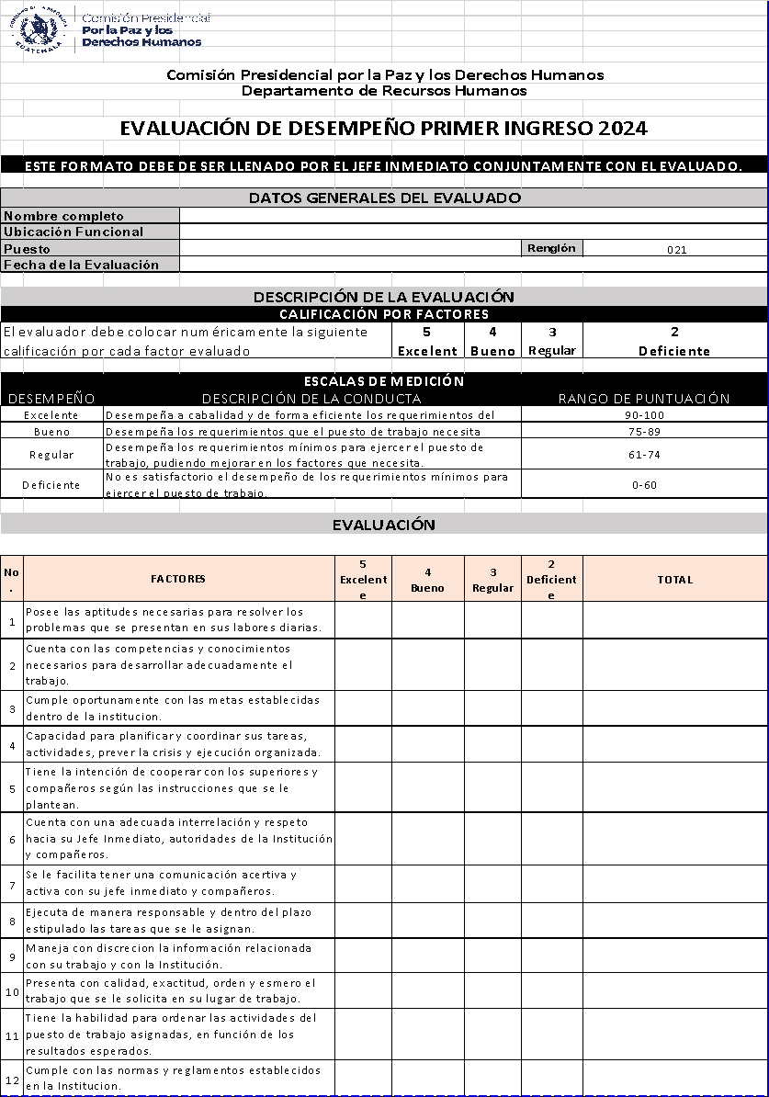

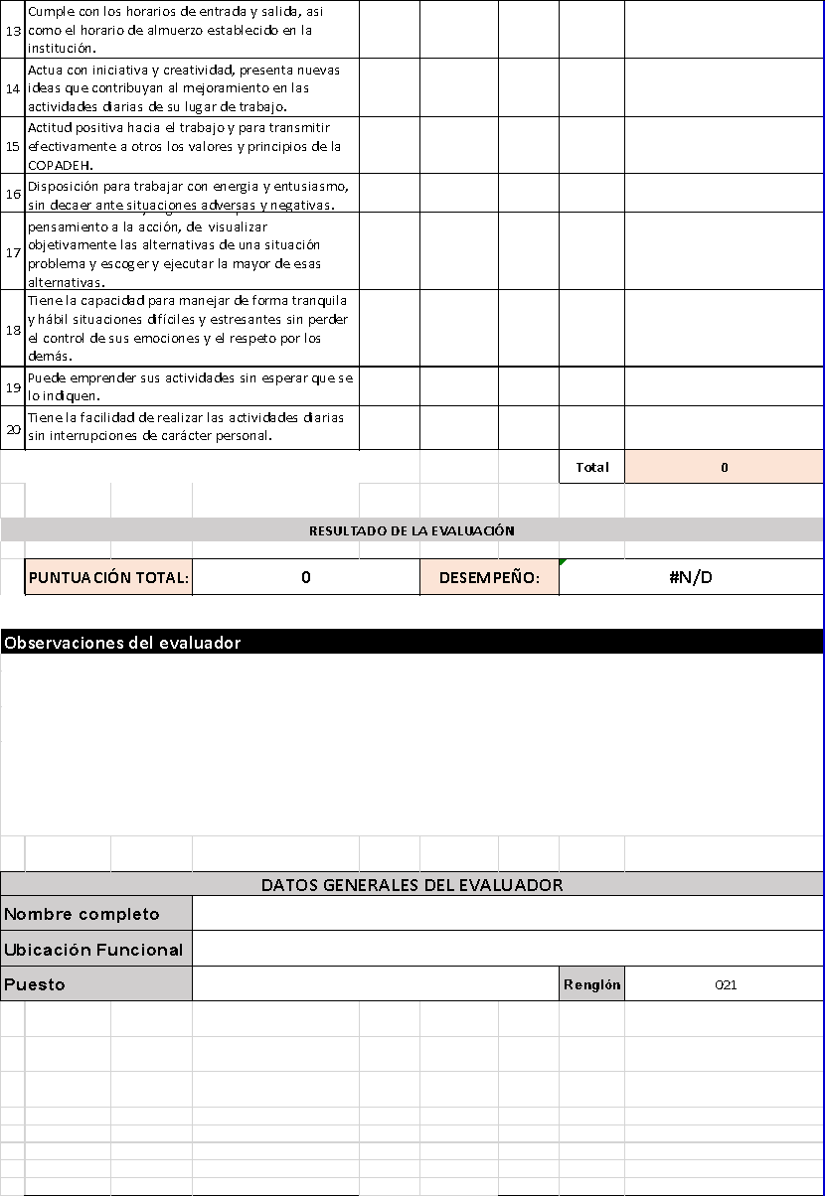

**ANEXO 2**

**FORMATO DE EVALUACIÓN ORDINAR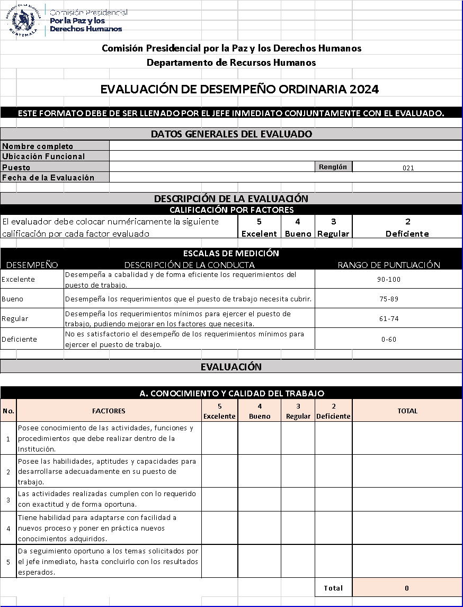IA Y EXTRAORDINARIA**

